
Textile Manual Gold
© by massimomoretti.it

TEXTILE MANUAL GOLD(4 mb) v4.0 Un Programma con molte Utility per un Tecnologo Tessile. CONTIENE:
Conversione Titoli: Ne-Nm-Tex-Dtex-Denari-Millitex-Micronire
Fiammati:Calcola Il Titolo Lineare lo Stiro di Filati Fiammati
Conversione Lunghezze: Yarde-Pollici-Metri-Piede-Miglio-Lega Marina
Test:Calcola Grammi-Metri-Titolo di un Filato
Plan Production: Vari calcoli di Produzione per rilevare Velocità Cursore, Sviluppo 1°Cilindro, Alpha T", Stiro, Produzione Giornaliera ed altro…
Trova Cursore: In base al Tit inserito estrae il Cursore ideale
Piani di filatura
Cambi Spola:Per i cambi all americana su filatoi, calcola distacco in ore tra i cambi spola.
Filati Ritorti:Calcola il peso e lunghezza per ogni componente e Calcola il Titolo Mancante Elaboratore di Linee per Fiammati:Inserendo la Pausa, la Fiamma e lo Spessore Elabora con sistema Random una tabella che rappresenta la struttura del Filo e Calcola lo Stiro, Archivio dati in un Database con la possibilità di richiamarli successivamente, Stampa Lista Fiammati.
Miscelazione Nastri Stiratoio:Dovete miscelare allo Stiratoio più nastri aventi pesi differenti, inserendo i Titolo dei vari Nastri da miscelare trova la % per ogni componente e lo Stiro da Impostare.
- Tutti i dati possono essere esportati in file .TXT
- Possibilità di personalizzare lo sfondo del software.

*********************************************************
Per Scaricare TEXTILE MANUAL GOLD vai al seguente indirizzo Internet:
http://www.massimomoretti.it/Il_Cotone_Download.asp
***************************************************************
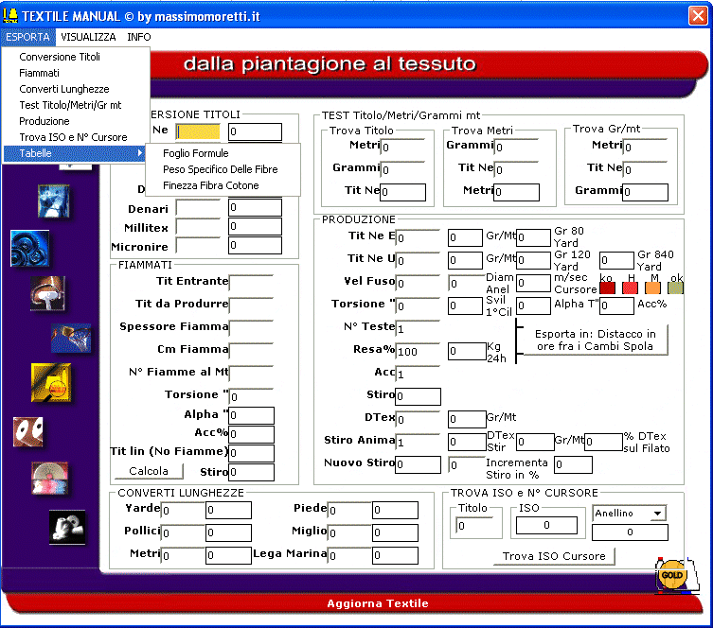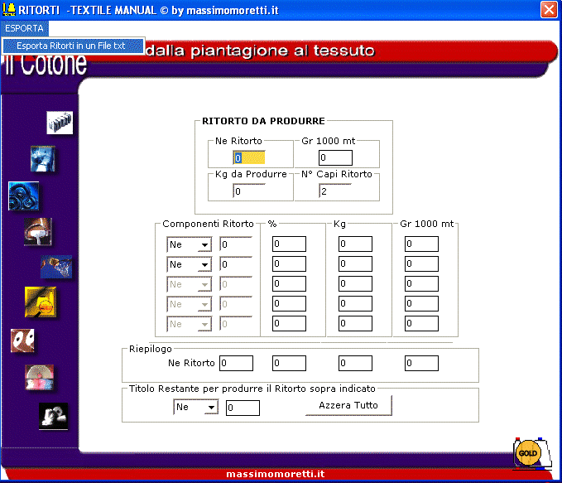

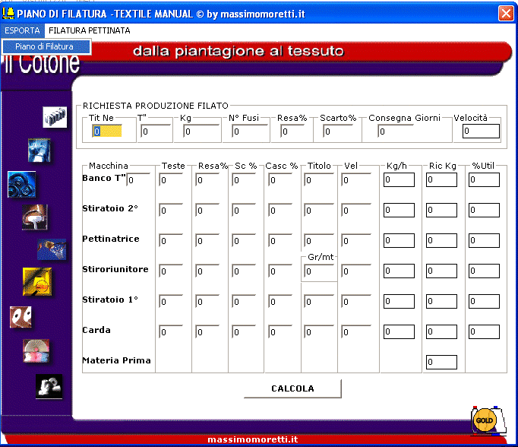

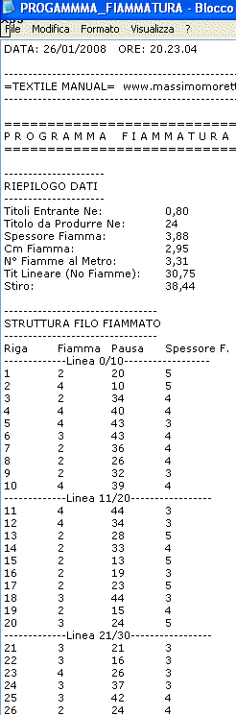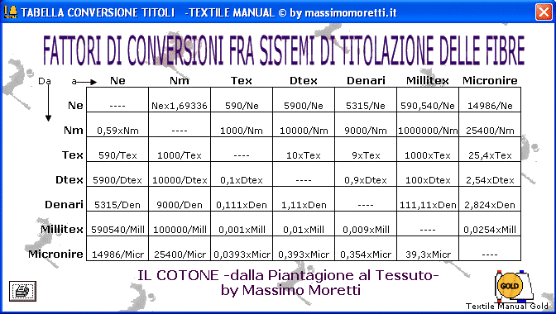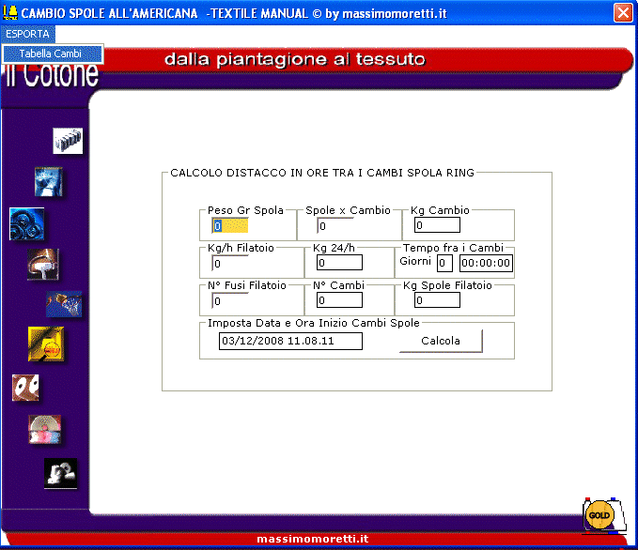
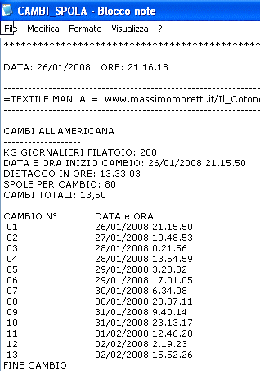

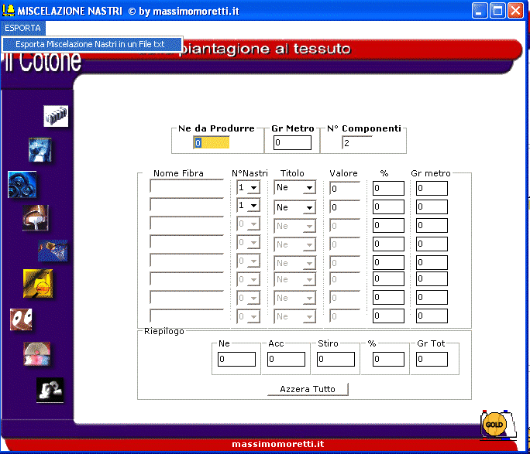

Torna su

